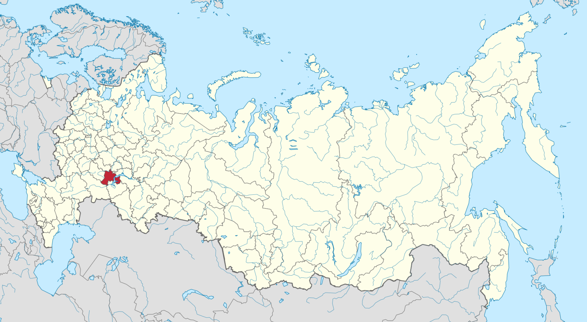

**Ульяновская область**

**Срок реализации программы: 2020 - 2030 годы**

**В программу включены все муниципальные образования, городские округа.**

*Для участия в Государственной программе на территории Ульяновской области региональной программой переселения установлены к претендентам следующие требования:*

1) наличие профессионального образования (среднего профессионального образования, высшего образования) у потенциальных участников Государственной программы, за исключением обучающихся в профессиональных образовательных организациях или в образовательных организациях высшего образования, либо осуществляющих на дату подачи заявления об участии в Государственной программе трудовую и (или) предпринимательскую деятельность на территории Ульяновской области, либо имеющих гарантийное письмо работодателя о приеме на работу по выбранной вакансии и свободно владеющих русским языком. Преимущественным правом обладают участники Государственной программы, имеющие образование и (или) подтвержденный опыт работы в сфере обрабатывающей промышленности, авиастроения, здравоохранения, сельского хозяйства;

2) обучение в профессиональных образовательных организациях и (или) образовательных организациях высшего образования по профессиям, специальностям и направлениям подготовки, востребованным на рынке труда Ульяновской области. В данном случае для соотечественника требования, указанные в пунктах 1 и 3, не применяются;

3) наличие у соотечественников, являющихся молодыми специалистами, документов о завершении обучения по образовательным программам среднего профессионального образования и (или) основным программам профессионального обучения и (или) образовательным программам высшего образования и имеющим трудовой стаж по специальности не более 3 лет. В данном случае для соотечественника требования, указанные в пунктах 1 – 2, не применяются.

Требования к профессиональному образованию не применяются к соотечественникам:

прибывшим на территорию Российской Федерации в экстренном массовом порядке и признанным беженцами на территории Российской Федерации или получившим временное убежище на территории Российской Федерации;

постоянно проживающим на территориях иностранных государств, которые совершают недружественные действия в отношении Российской Федерации, российских юридических лиц и физических лиц и перечень которых определен Правительством Российской Федерации, прибывшим на территорию Российской Федерации и признанным беженцами на территории Российской Федерации или получившим временное убежище на территории Российской Федерации;

постоянно проживающим на территориях иностранных государств, которые совершают недружественные действия в отношении Российской Федерации, российских юридических лиц и физических лиц и перечень которых определен Правительством Российской Федерации, подавшим заявление об участии в Государственной программе в уполномоченный орган в стране своего постоянного проживания (пребывания) или гражданской принадлежности.

Алгоритм действий соотечественника по прибытии на территорию Ульяновской области

|  |  |  |  |  |
| --- | --- | --- | --- | --- |
| Прибытие участника Государственной программы и членов его семьи на территорию Ульяновской области  Прибытие на территорию переселения муниципального образования | | | | |
| ↓ | | | | |
| Постановка на миграционный учет участника  Государственной программы и членов его семьи  по месту пребывания или жительства (по истечении 30 суток в течение 7 суток) | | | | |
| ↓ |  | ↓ |  | ↓ |
| Территориальный орган МВД России |  | Многофункциональный центр предоставления государственных и муниципальных услуг |  | Отделение филиала ФГУП «Почта России» |
| ↓ | | | | |
| УВМ УМВД России по Ульяновской области  432071, г. Ульяновск, ул. Радищева, д. 39, корпус 1  постановка на учет в качестве участника Государственной программы и членов его семьи  консультация по вопросам определения правового статуса на территории РФ,  оформление разрешения на временное проживание/вида на жительство  обращение с заявлением о приобретении гражданства Российской Федерации (территориальные органы по месту пребывания (жительства)  оформление паспорта гражданина Российской Федерации (территориальные органы по месту пребывания (жительства)  консультация по вопросам получения мер государственной поддержки  и социальных гарантий  получение мер государственной поддержки  предоставление информации и контактных данных уполномоченного органа, ответственного за реализацию региональной программы переселения | | | | |
| ↓ | | | | |
| Агентство по развитию человеческого потенциала и трудовых ресурсов Ульяновской области  432000, г. Ульяновск, ул. Кузнецова, д. 5А  консультирование по вопросам в сфере здравоохранения,  консультирование по вопросам в сфере социального обеспечения и занятости населения  консультирование по вопросам жилищного обустройства  консультирование по вопросам признания учёных степеней, учёных званий, образования и (или) квалификации, полученных в иностранном государстве,  консультирование по вопросу прохождения медицинского освидетельствования  консультирование по вопросам предоставления иных мер поддержки, предусмотренных региональной программой переселения | | | | |
| ↓ | | | | |
| Областное казенное учреждение «Центр занятости населения Ульяновской области» по месту регистрации  получение услуг в сфере занятости  социальной поддержки Ульяновской области (по месту пребывания)  предоставление социальных услуг | | | | |

***Агентство по развитию человеческого потенциала и трудовых ресурсов Ульяновской области***

*Адрес: 432000, г. Ульяновск, ул. Кузнецова, д. 5А*

*Тел./факс: 8 (8422) 41-72-01*

*Телефон горячей линии: 8 (8422) 42-16-75*

*Официальный Интернет-сайт: ulyanovsk-zan.ru*

*Адрес электронной почты:* [*rempex@mv.ru*](mailto:rempex@mv.ru)

***Управление по вопросам миграции***

***УМВД России по Ульяновской области***

*Адрес: 432071, г. Ульяновск, ул. Радищева, д. 39, корпус 1*

*Тел./факс: 8 (8422) 39-90-20, 39-90-22*

*Телефон горячей линии: 8 (8422) 39-90-09*

*Официальный Интернет-сайт:* [*www.73.mvd.ru*](http://www.73.mvd.ru)